电子信息学院

实验报告书

课程名：《软件工程》
题 目： 实验七 数据库设计
实验类别 【验证、设计、综合】
班 级： 软件2112
学 号： 211003660828
姓 名： 米丽开木
组 长： 斯鑫语
评语：

实验内容： 优秀[ ] 良好[ ] 合格[ ] 一般[ ] 不合格[ ]
报告格式： 优秀[ ] 良好[ ] 合格[ ] 一般[ ] 不合格[ ]
实验态度： 优秀[ ] 良好[ ] 合格[ ] 一般[ ] 不合格[ ]
实验结果： 优秀[ ] 良好[ ] 合格[ ] 一般[ ] 不合格[ ]
课题纪律： 优秀[ ] 良好[ ] 合格[ ] 一般[ ] 不合格[ ]

成绩： 指导教师： 杨志和

批阅时间： 年 月 日

实验七：数据库设计
一、实验目的
数据库的结构设计是信息系统设计的一个重要环节，数据库结构设计的好坏将直接影响对系统的效率以及实现的效果产生重要影响，好的数据库结构设计可以减小数据库的存储量，提高数据的完整性和一致性，使系统具有较快的响应速度。
在数据库系统开始设计的时候应尽量考虑前面，尤其应该仔细考虑用户的各种需要，避免浪费不必要的人力和物力。能够正确运用《数据库技术》课程的基本理论和知识，提高数据库方案设计、论证和分析方法。进一步正确理解数据库设计思路，培养分析问题、解决问题的能力，提高查询资料和撰写书面文件的能力。

二、实验步骤
在需求分析、概念结构设计的基础上得到系统逻辑结构之后，完成信息系统的数据库总体设计方案，明确数据库中表的结构，各表中关键字的设置，表与表之间的关系，并根据系统功能需求，列出系统应涉及的数据操作。
独立完成上述内容，并提交书面实验报告。

三、实验结果
（1）宠物信息数据
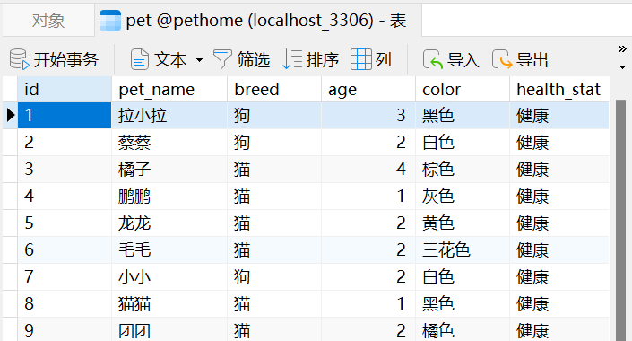
（2）测试用户信息数据库
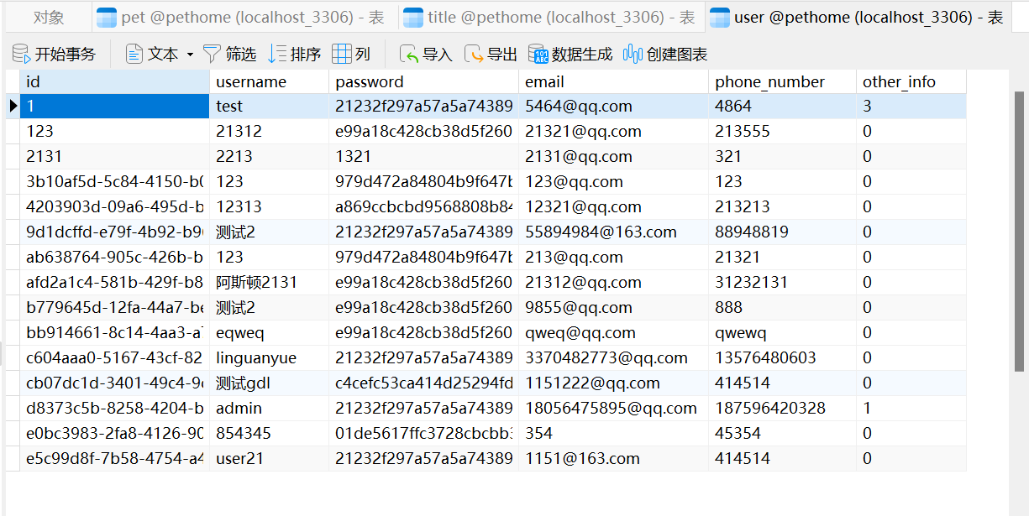
- 文本展示数据库
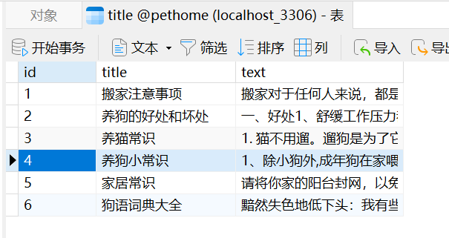
- 留言数据库
